بسم الله الرحمن الرحيم
آموزش نحوه كار با سامانه اطلاعات مصدومين ترافيكي

نرم افزارهاي لازم جهت كار با سامانه اطلاعات مصدومين ترافيكي :
- نصب نرم افزار Microsoft office 2007 به بالا بصورت كامل ( نصب برنامه Microsoft office infopath)
- نصب نرم افزار فارسي ساز پرنيان (نسخه هاي جديد) كه در صفحه اول سايت موجود مي باشد
- نصب نرم افزار Internet explorer 7 يا نسخه هاي بالاتر
- نصب نرم افزار team viewer (جديدترين نسخه)
نحوه ورود به سامانه اطلاعات مصدومين ترافيكي
پس از اتصال به اينترنت از طريق مرورگر Internet explorer ادرس 92.health.gov.ir/sites/1393
(دقيقا همين آدرس بدون wwwيا http) وارد مي كنيم .
سپس در پنجره ي بازشده username , password را وارد مي كنيم (ضمنا بعد از وارد كردن رمز عبور تيك remember زده شود).
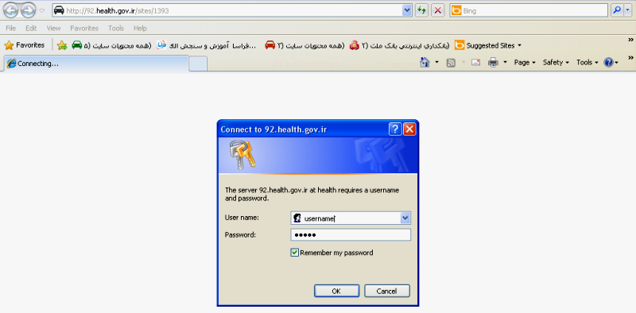
بعد از وارد كردن نام كاربري و رمز عبور وارد صفحه اصلي سايت مي شويم
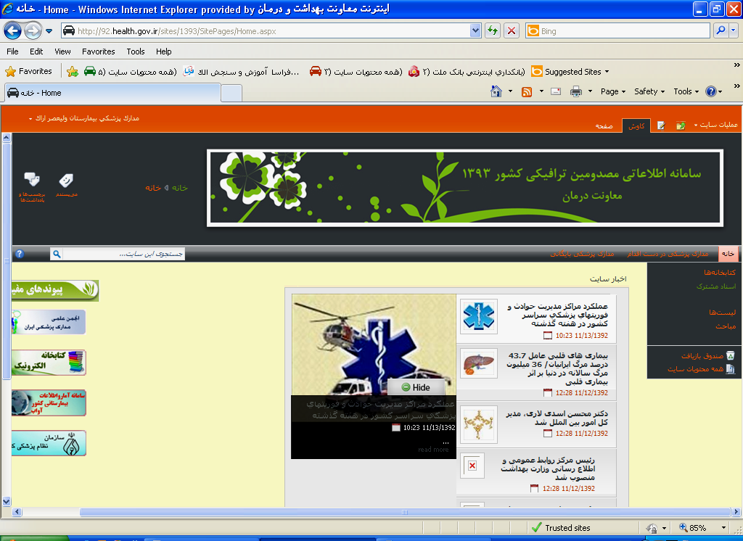
در اين صفحه اخبار مربوط به وزارت بهداشت ودرمان ، اعلانات جديد ولينكهاي مربوط به سامانه و شماره تماس كارشناسان مشاهده مي شود.ايتم مباحث تيم نيز براي ثبت پرسش وپاسخ كارشناسان قرارداده شده است .
- دستور العمل تكميل فرم هاي سامانه مصدومين ترافيكي:
جهت وارد كردن اطلاعات در صفحه اصلي بر روي گزينه مدارك پزشكي دردست اقدام كليك ميكنيم
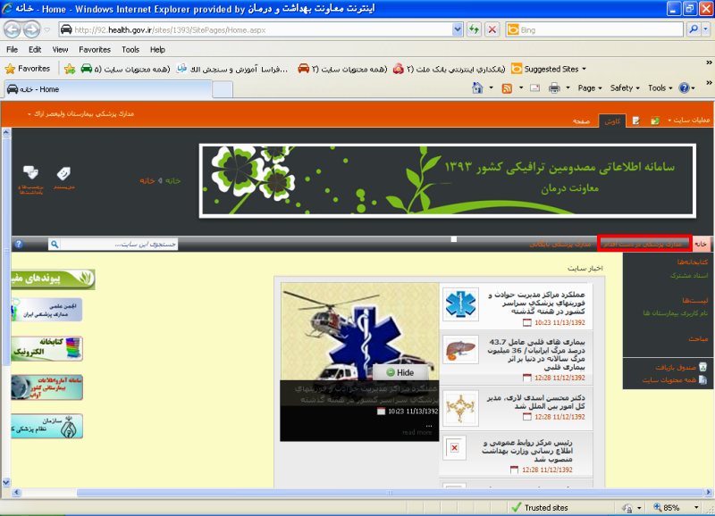
پس از ورود به صفحه مدارك پزشكي دردست اقدام بر روي دكمه افزودن سند كليك كرده وگزينه فرم ماده 92 را انتخاب كرده و مجددا نام كاربري و كلمه عبور خود را وارد كرده و به صفحه فرم مدارك پزشكي(infopath )وارد مي شويد ، جهت تكميل فرم مراحل زير را انجام دهيد :
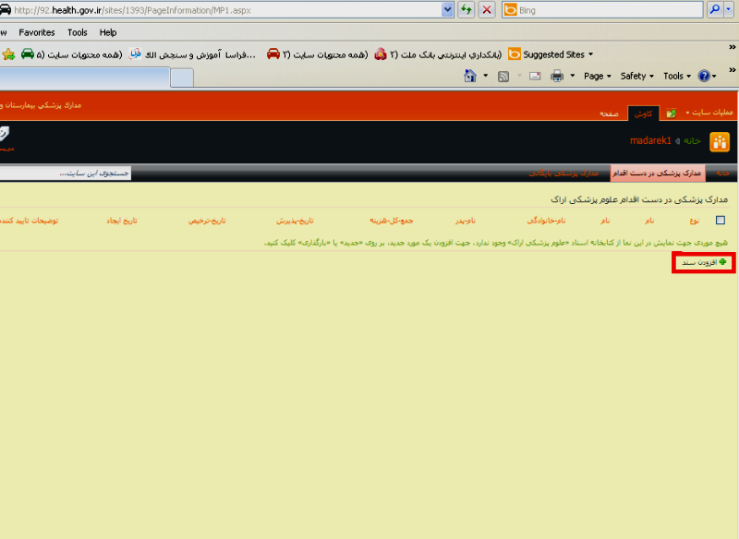
1.اطلاعات مربوط به نام كاربري، نام دانشگاه، شهرستان، بيمارستان و نوع وابستگي به اين صورت ثبت مي شود:پس از باز شدن فرم تمامي موارد بالا بر اساس نام كاربري و كلمه عبور به صورت خودكار پر مي شود. در صورت پر نشدن هر كدام از موارد بايد فرم بسته و دوباره باز شود.
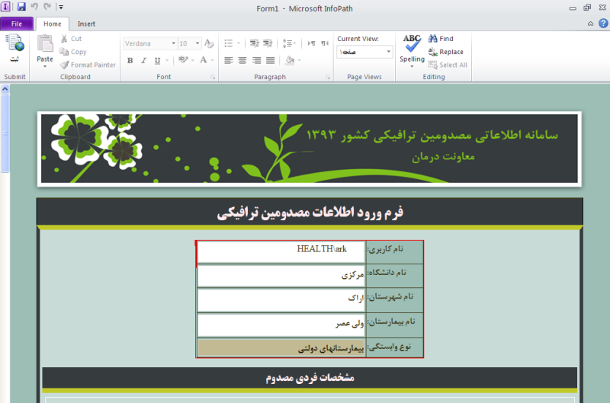
2.اطلاعات مربوط به مشخصات فردي را به اين صورت وارد كنيد:
الف) نام، نام خانوادگي و نام پدر مصدوم را داخل فيلد قرار داده شده در مقابل آن بنويسيد.
ب) تاريخ تولد را مي توانيد از طريق تقويم قرار داده شده در كنار فيلد انتخاب كنيد .
ج) شماره شناسنامه راداخل فيلد قرار داده شده در مقابل آن بنويسيد.(درصورت نداشتن شماره شناسنامه درج عدد 9 براي اتباع ايراني و درج عدد 1 براي اتباع خارجي)
د) كد ملي را در داخل فيلد قرار داده شده در مقابل آن بنويسيد.(در صورت نداشتن كدملي 10 تا عدد 9 براي اتباع ايراني و 10 عدد 1 براي اتباع خارجي درج گردد)
س) شهر محل تولد را از طريق ليست قرار داده شده در فرم انتخاب كنيد.
ش) بخش را از طريق ليست قرار داده شده در فرم انتخاب كنيد.
ط) جنسيت مصدوم را ازطريق ليست قرار داده شده در فرم انتخاب كنيد.
ظ) تاريخ پذيرش بيمار را ازطريق تقويم قرار داده شده در كنار فيلد انتخاب كنيد.
ك) شماره پرونده بيمار را داخل فيلد قرار داده شده در مقابل آن بنويسيد.
گ) شغل مصدوم را ازطريق ليست قرار داده شده در فرم انتخاب كنيد.
ل) چنانچه مصدوم از اتباع خارجي بود گزينه اتباع خارجي را انتخاب كرده كه در اين صورت فيلدي با عنوان تابعيت كشور بر روي صفحه قرار مي گيرد كه نام كشور مصدوم را داخل فيلد بنويسيد.
م) تلفن بيمار را داخل فيلد قرار داده شده در مقابل آن بنويسيد.
ن) استان، شهرستان و بخش محل سكونت را از طريق ليست قرار داده شده در فرم انتخاب كنيد.

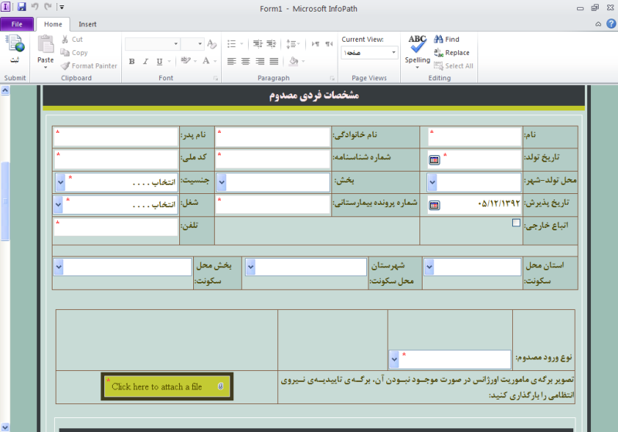
نكات مهم :
- تمامي فيلد هاي ستاره دار الزامي مي باشد. چنانچه اطلاعات مربوط به آن را وارد نكرده يا اشتباه وارد كنيد پيغام خطايي به شما داده مي شود كه به صورت پنجره اي با عنوان خطا نشان داده مي شود يا اينكه بر روي فيلدي كه خطا صورت گرفته كادر قرمز رنگي قرار مي گيرد.
- كد ملي را به طور صحيح وارد كنيد و از وارد كردن 10 رقم بصورت تصادفي جدا خودداري كنيد.
3.اطلاعات مربوط به ورود مصدوم را به صورت زير وارد كنيد:
الف) نوع ورود مصدوم را از طريق ليست قرار داده شده در فرم انتخاب كنيد.
ب) تصوير برگه ماموريت اورژانس يا برگه نيروي انتظامي را پس از اسكن كردن در قسمت مشخص شده بارگذاري كنيد.
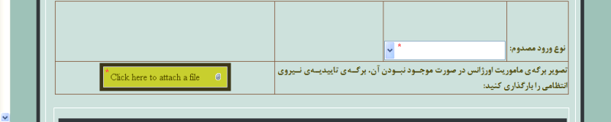
4.اطلاعات مربوط به چگونگي حادثه را به اين صورت وارد كنيد:
الف) مكان وقوع حادثه را از طريق ليست قرار داده شده در فرم انتخاب كنيد.
ب) تاريخ و ساعت حادثه را ازطريق تقويم قرار داده شده در كنار فيلد انتخاب كنيد.
ج)استان، شهرستان و بخش محل حادثه را از طريق ليست قرار داده شده در فرم انتخاب كنيد
د) وضعيت فرد را ازطريق ليست قرار داده شده در فرم انتخاب كنيد.
ي) نوع خودرو يا وسيله نقليه اي كه فرد با آن تصادف كرده را از طريق ليست قرار داده شده در فرم انتخاب كنيد.
ن) موقعيت فرد آسيب ديده را از طريق ليست قرار داده شده درفرم انتخاب كنيد.
و) چگونگي حادثه بر اساس كد icd10 كه در پيش فرض سيستم تعريف شده است به صورت خودكار داخل فيلد تعريف مي شود.

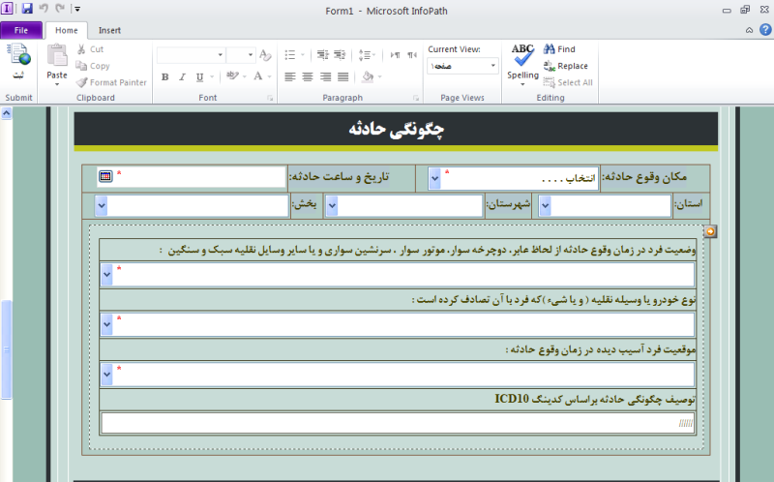
5
5.اطلاعات مربوط به نوع آسيب را به اين صورت وارد مي كنيد:
الف) ناحيه صدمه ديده را ازطريق ليست قرار داده شده در فرم انتخاب كنيد.
ب) با توجه به ناحيه صدمه ديده نوع آسيب را از طريق ليست قرار داده شده در فرم انتخاب كنيد.
ج) نوع صدمه و موضع آسيب ديده را از طريق ليست قرار داده شده در فرم انتخاب كنيد.
نكته مهم: چنانچه مصدوم دچار آسيب هاي متعدد شده باشد مي توانيد بر روي دكمه، درج آسيب جديد كليك كنيد و نوع آن را تعيين كنيد.
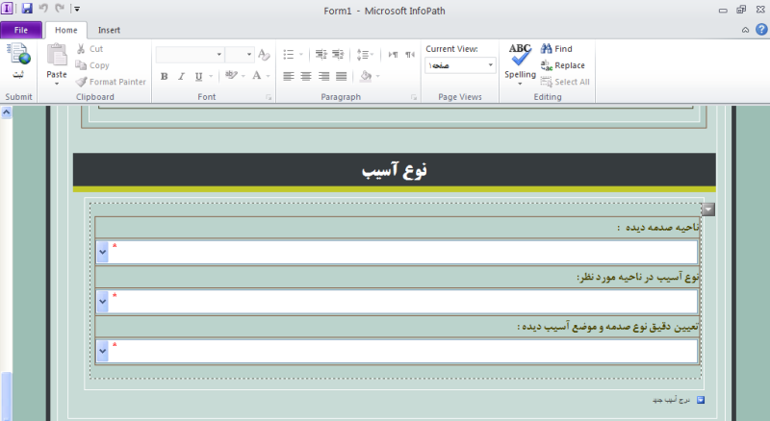
6.قصد و نيت فرد و وضعيت بيمار هنگام ترخيص را از طريق ليست قرار داده شده در فرم انتخاب كنيد.
7.چنانچه درمان مصدوم نيازمند مراجعه مجدد به بيمارستان باشد پس از پر كردن فرم، گزينه مصدوم براي پيگيري درمان مراجعه نموده است را انتخاب كرده وشماره پرونده ابتدايي بيمار را درفيلدي كه در مقابل آن قرار مي گيرد را وارد مي كنيد تا هزينه درماني بيمار وتعداد دفعاتي كه به بيمارستان مراجعه نموده است مشخص باشد.
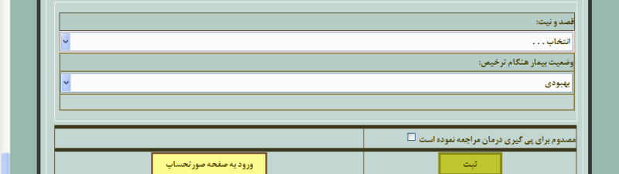
8.پس از ورود به صفحه صورتحساب كد اقدامات درماني انجام شده براي بيمار را به اينصورت وارد كنيد:
الف) كد كتاب كالفرنيا را از طريق ليست قرار داده شده در فرم انتخاب كنيد.
ب) پس از وارد كردن كد اقدامات گروه خدمت و شرح خدمت به صورت خودكار پر مي شود.
نكته مهم: چنانچه اقدامات درماني متعددي براي مصدوم صورت گرفته باشد مي توانيد بر روي دكمه، درج مورد جديد كليك كنيد و نوع كد ان را انتخاب كنيد.(وارد كردن كدهاي اقدامات اجباري مي باشد)
در صورت داشتن جراحي برگه شرح عمل نيز بايد ضميمه گردد.

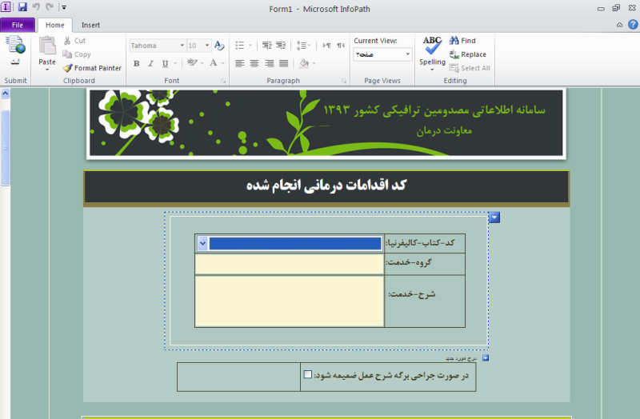

9.هزينه هاي انجام شده هر كدام از مراحل درماني را وارد جدول نماييد و سپس تاريخ ترخيص مصدوم را از تقويم قرار گرفته در مقابل آن انتخاب كرده و برگه صورتحساب بيمارستان را در قسمت معين شده براي آن بارگذاري نماييد، در قسمت نام پزشك ،نام پزشك معالج وارد گردد ودر نهايت دكمه ثبت و پايان را بزنيد.
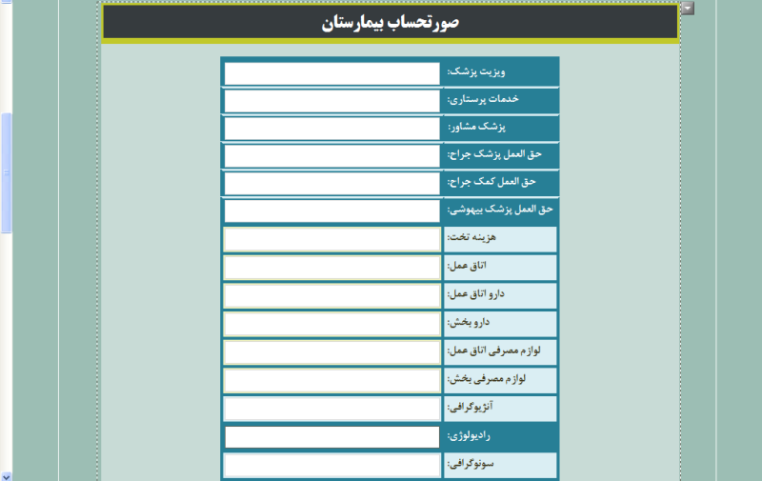
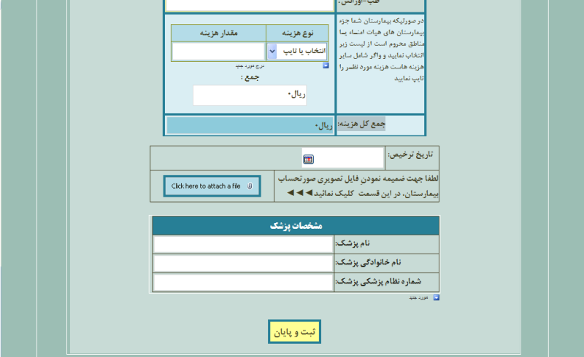

- نكته:
در صورتي كه كاربر مدارك پزشكي و حسابداري بصورت جداگانه بخواهند اطلاعات راثبت نمايند،ابتدا كاربر مدارك پزشكي اطلاعات صفحه اول فرم را كامل مي نمايد و كليد ثبت را مي زند اين اطلاعات ثبت شده در صفحه مدارك پزشكي در دست اقدام قابل رويت مي باشد سپس كاربر حسابداري با همان كلمه كاربري و رمز عبور فرم را از همين صفحه باز مي كند سپس از انتهاي صفحه اول دكمه ورود به صفحه صورت حساب را انتخاب مي كند و وارد اين صفحه مي شود و اطلاعات را كامل كرده و دكمه ثبت وپايان را مي زند ،اين اطلاعات ثبت شده د رصفحه مدارك پزشكي بايگاني ديده مي شود.

